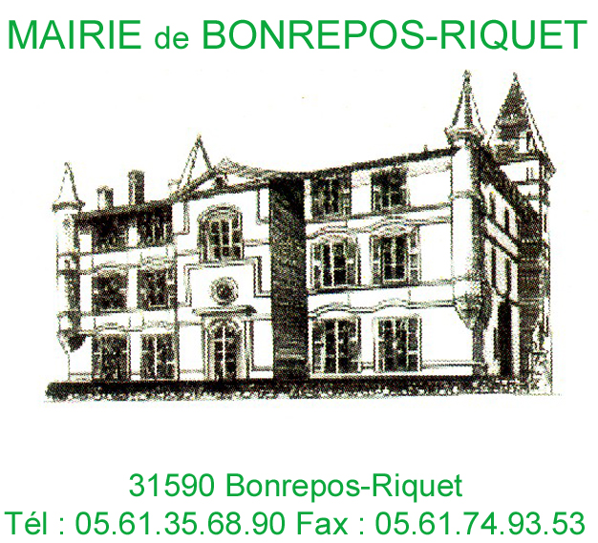

2019- 01

COMPTE-RENDU
CONSEIL MUNICIPAL
Séance du 26 février 2019

L’an deux mille dix-huit, le vingt-six février à vingt heure quarante, le Conseil Municipal de Bonrepos-Riquet, dûment convoqué le quinze février 2019, s’est réuni au lieu habituel de leur séance, sous la présidence de Monsieur Philippe SEILLES, Maire.

Etaient présents : Madame Sylvie BOULAY, Messieurs BERTHELOMEAU Gilles, BRACCO Gérard, CAPITOUL Guy, MARTIN Yvon, PANTALACCI André, RODRIGUEZ José, SEILLES Philippe, TONINATO Gérard.

Était absent et excusé : Monsieur AZAM Philippe.

Secrétaire de séance : Monsieur Gérard BRACCO

Ordre du jour :
- Approbation du compte rendu de la séance du 20 décembre 2018

- Délibération n°1 : Approbation de la 1ère modification simplifiée du PLU

- Délibération n°2 : Enveloppe annuelle financière prévisionnelle pour travaux urgent relevant de la compétence du SDEHG

- Délibération n°3 : Demande de subvention – acquisition tracteur tondeuse

- Délibération n°4 : Demande de subvention – financement aire de jeux

- Délibération n°5 : Demande de subvention auprès du ministère de la Culture - Travaux de consolidation de la grotte de fraicheur du château de Bonrepos-Riquet

- Délibération n°6 : Choix de l’entreprise - Travaux de consolidation de la grotte de fraicheur du château de Bonrepos-Riquet

A la demande de Philippe SEILLES, Maire il est ajouté à l’ordre du jour le point suivant avec accord des présents

- Délibération n°7 : Indemnités des élus locaux – levée de la suspension et régularisation

Approbation du compte rendu de la séance du 20 décembre 2018

Modification de la délibération n°1 vote d’un nouveau membre au sein Conseil d’Administration pour respecter les statuts de l’association. Le compte rendu de la séance du 20 décembre 2018 est approuvé à l’unanimité des membres du conseil municipal.

Délibération n°1 : Approbation de la 1ère modification simplifiée du PLU

Vu le code de l’urbanisme et notamment les articles L.153-36 et suivants et L.153-45 et suivants ;
Vu l’arrêté du maire en date du 10 juillet 2018 prescrivant la modification simplifiée du PLU ;
Vu la délibération du conseil municipal en date du 13 novembre 2018 définissant les modalités de mise à disposition du public du dossier de modification simplifiée ;
Vu les pièces du dossier de PLU mises à disposition du public du 03 décembre 2018 au 12 janvier 2019 ;
Vu l'avis du Conseil Départemental 31, du SCOT du Nord Toulousain, des Chambres de Métiers et de l’Artisanat ;

Entendu le bilan de la mise à disposition ;
Considérant que l’ensemble des membres du Conseil Municipal ont disposé de l’intégralité des documents et informations dans la convocation ;
Considérant que le projet de modification simplifiée du plan local d'urbanisme mis à la disposition du public n’a fait l'objet d’aucune observation du public ;
Considérant que le projet de modification simplifiée du plan local d'urbanisme tel qu'il est présenté au conseil municipal est prêt à être adopté, conformément à l’article L.153-43 du code de l'urbanisme ;

Après en avoir délibéré, le Conseil Municipal, à l’unanimité :

- approuve les modifications apportées au projet de PLU ;
- approuve la modification simplifiée n° 1 du PLU telle qu’elle est annexée à la présente ;
- autorise M. le Maire à signer tous les actes et à prendre toutes les dispositions nécessaires à la mise en œuvre de la présente délibération.
- indique que le dossier du PLU est tenu à la disposition du public à la Mairie aux jours et heures habituels d'ouverture.
- indique que conformément à l'article R.153-21 du code de l'urbanisme, la présente délibération fera, l'objet d'un affichage en mairie durant un mois et d'une mention en caractères apparents dans un journal diffusé dans le département.
La présente délibération, accompagnée du dossier de PLU approuvé, sera transmise en préfecture ou sous-préfecture au titre du contrôle de légalité ;
- indique que la présente délibération produira ses effets juridiques à compter de sa réception par le Préfet et après l’accomplissement de la dernière des mesures de publicité (premier jour de l’affichage en mairie, insertion dans un journal).

Délibération n°2 : Enveloppe annuelle financière prévisionnelle pour travaux urgent relevant de la compétence du SDEHG

Le Maire informe le conseil municipal qu’afin de pouvoir réaliser sous les meilleurs délais des petits travaux inopinés relevant de la compétence du SDEHG, il est proposé de voter une enveloppe annuelle financière prévisionnelle de 10 000 € maximum de participation communale.
Les règles habituelles de gestion et de participation financière du SDEHG resteront applicables, notamment l’inscription aux programmes de travaux du SDEHG pour les opérations concernées.
Ouï l'exposé du Maire et après en avoir délibéré, le Conseil Municipal, à l’unanimité :
DECIDE de couvrir la part restant à la charge de la commune sur ses fonds propres dans la limite de
10 000 € ;

CHARGE Monsieur le Maire :
- d’adresser par écrit au Président du SDEHG les demandes de travaux correspondantes ;
- de valider les études détaillées transmises par le SDEHG ;
- de valider la participation de la commune ;
- d’assurer le suivi des participations communales engagées.

AUTORISE Monsieur le Maire à signer tout document relatif aux travaux correspondants. Précise que chaque fois qu’un projet nécessitera la création d’un nouveau point de comptage, il appartiendra à la commune de conclure un contrat de fourniture d’électricité.

Délibération n°3 : Demande de subvention – acquisition tracteur tondeuse

Monsieur le Maire propose d’acquérir une tondeuse autoportée.

Après consultation, Monsieur le Maire présente le devis dressé par l’entreprise Pôle Vert :
- Tondeuse autoportée frontale Kubota F3090 : 17 058.33 euros HT.

Madame Sylvie BOULAY ne prend pas part au vote.

Après en avoir délibéré, à l’unanimité, le Conseil Municipal :
- autorise l’achat de la tondeuse ;
- autorise Monsieur le Maire pour signer tous documents afférant à cette acquisition ;
- demande à Monsieur le Maire de saisir le Conseil Départemental par une demande de subvention pour l’acquisition de la tondeuse.

Délibération n°4 : Demande de subvention – financement aire de jeux

Monsieur le Maire rappelle au conseil Municipal le projet de création d’une aire de jeux pour enfants, impasse du Malpasse, à proximité immédiate de la mairie. Le projet permettrait de créer un lieu de vie et de rencontre pour les habitants. Il consisterait à aménager une aire de jeux avec différents agrès (tels qu’une structure pour les 3-8 ans, une balançoire, un jeu à ressort…), du mobilier urbain (tels que bancs, tables de pique-nique...) et la pose d’une clôture.

Monsieur le Maire informe le Conseil Municipal que le coût du dit programme a été évalué à 24 000 euros HT. Des demandes de devis restent en attente de réponse. Il précise que ce projet pourrait bénéficier d’une subvention du Conseil Départemental au titre du contrat de territoire et le PETR Tolosan au titre des fonds LEADER.

Un plan de de financement sera exposé lors d’un prochain conseil municipal.

Après en avoir délibéré, le Conseil Municipal, à l’unanimité :

- Affirme son approbation pour le projet de création d’une aire de jeux ;
- Mandate le Maire pour procéder, si nécessité, à l’engagement ou l’achèvement des différentes demandes visant son financement ;
- Mandate le Maire pour engager toutes les actions et pour signer tous les documents relatifs à l’engagement de ladite opération ;

Délibération n°5 : Choix de l’entreprise - Travaux de consolidation de la grotte de fraicheur du château de Bonrepos-Riquet

Monsieur le Maire rappelle au conseil Municipal la procédure d’appels d’offre engagée pour la réalisation des travaux de consolidation de la grotte de fraicheur du château de Bonrepos-Riquet.

Après consultation, voici les offres suivantes qui ont été produites :

Numéro de l’offre | Candidat | Montant de l’offre HT
1 | SGRP | 64 971,33 €
2 | CHEVRIN GELIS SAS | 105 249,77 €
3 | BOURDARIOS | 99 141,13 €
4 | LEFEVRE | 228 618,20 €  Dépôt de l’offre erronée – offre non pertinente
5 | JAM | 63 980,98 €

A l’issue de l’examen des différentes candidatures par la Commission d’appel d’offres et conformément aux cahiers des charges énumérées dans le règlement de consultation, les offres ont fait l’objet du classement suivant :

Rappels des critères de notation :
La valeur technique : 50% de pondération ;
Le prix : 40% de pondération ;
La cohérence de l’offre : 10% de pondération.

Numéro de l'offre | Candidat | Valeur technique /5 | Prix  /4 | Cohérence /1 | Total  /10 | Classement
1 | SGRP | 4,625 | 3,93 | 0,9 | 9,455 | 2
2 | CHEVRIN GELIS SAS | 5 | 2 ,428 | 1 | 8,428 | 4
3 | BOURDARIOS | 5 | 2,58 | 1 | 8,58 | 3
4 | LEFEVRE | Non pertinent |  |  |  | /
5 | JAM | 4,75 | 4 | 0,925 | 9,675 | 1

Après en avoir délibéré, le Conseil Municipal, à l’unanimité :

- Approuve la proposition du candidat JAM pour la réalisation des travaux de consolidation de la grotte de fraicheur du château de Bonrepos-Riquet.

- Autorise Monsieur le Maire à signer tout document afférant à l’engagement du dit contrat de service.

Délibération n°6 : Demande de subvention auprès du ministère de la Culture - Travaux de consolidation de la grotte de fraicheur du château de Bonrepos-Riquet

Monsieur le Maire informe le Conseil Municipal de la nécessité de procéder pour des raisons conservatoires à des travaux de consolidation de la grotte de fraicheur du château de Bonrepos-Riquet
Selon Monsieur le Maire, il devient très urgent d’intervenir et de procéder dans les meilleurs délais à une stabilisation d’urgence de l’ouvrage, évalué à 94 368,50 € HT.
Ce dernier propose de solliciter une aide financière de l’Etat au titre de l’année 2019 à hauteur de 15 000,00 euros.
PLAN PREVISIONNEL DE FINANCEMENT
Nature des dépenses | En euros HT
Travaux | 88 754,72 €
Honoraires | 13 010,00 €
Hausses et aléas (10%) | 7 396,23 €
TOTAL HT | 94 368,50 €

BUDGET PREVISIONNEL DE L’OPERATION
Désignation (Phase 1) | En euros HT
ETAT | 15 000,00 €
Mission BERN | 45 000,00 €
Mécénat | 34 368,50 €
TOTAL HT | 94 368,50 €

Après en avoir délibéré, à l’unanimité, le Conseil Municipal :

- Approuve le projet de consolidation de la grotte de fraicheur du château de Bonrepos-Riquet ;
- Approuve la demande de subvention auprès de l’Etat concernant ce programme de consolidation ;
- Autorise Monsieur le Maire à engager toute démarche et signer tout document s’y afférant.

Délibération n°7 : Indemnités des élus locaux – levée de la suspension et régularisation

Monsieur le Maire rappelle qu’une délibération du conseil municipal du 04 avril 2014 relative aux indemnités des élus locaux avait suspendu, jusqu’à nouvel ordre, le versement des indemnités jusqu’à analyse des ressources de trésorerie de la commune.

Monsieur le Maire propose de lever cette suspension et de verser à titre rétroactif les indemnités.

Il avait été voté à compter du 4 avril 2014, le montant des indemnités pour l’exercice effectif des fonctions du maire, des adjoints comme suit :

- maire : 17% de l’indice 1015 soit un montant mensuel de 646.25 €
- 1er adjoint : 6% de l’indice 1015 soit un montant mensuel de 228.09 €
- 2ème adjoint : 6% de l’indice 1015 soit un montant mensuel de 228.09 €

Monsieur le Maire informe le conseil municipal que la loi n°2016-1500 du 8 novembre 2016 a supprimé la différence faite entre les maires de communes de moins de 1 000 habitants et ceux des communes de plus de 1 000 habitants.
Avant la publication de cette loi, dans les communes de moins de 1 000 habitants, le taux de l’indemnité de fonction ne pouvait être inférieur au taux maximal. Dorénavant une délibération du conseil municipal peut venir marquer la volonté du maire de percevoir un montant inférieur à celui prévu par la loi. En absence de délibération, c’est ce taux maximal qu’il convient d’appliquer.
Ces nouvelles mesures s’appliquent dans le respect de l’enveloppe globale indemnitaire.

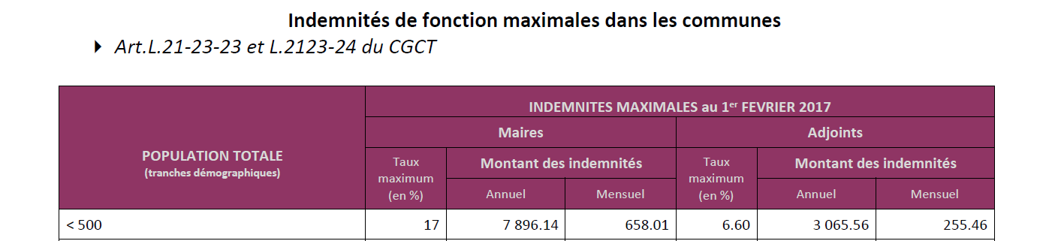

Monsieur le Maire rappelle que les fonctions d’élu local sont gratuites. Toutefois, les indemnités sont destinées à couvrir les frais liés à l’exercice du mandat tel qu’il est prévu par le Code Général des Collectivités Territoriales (CGCT) et ce dans la limite d’une enveloppe financière définie en fonction de la taille de la commune pouvant varier selon certains critères.

Il convient de se prononcer sur les modalités d’indemnisation des élus :

Vu les articles L.2123-20 à L.2123-24-1 du code général des collectivités territoriales (CGCT),
Vu l’article L.2123-20 du CGCT qui fixe les taux maximums des indemnités de fonction des maires, adjoints et conseillers municipaux,
Vu le procès-verbal de la séance d’installation du Conseil Municipal en date du 4 avril 2014 constatant l’élection du maire et de deux adjoints,
Vu les arrêtés municipaux en date du 4 avril 2014 portant délégation de fonctions à Monsieur Yvon MARTIN et José RODRIGUEZ adjoints,

Considérant qu'il appartient au Conseil Municipal de déterminer les taux des indemnités des élus locaux pour l’exercice de leurs fonctions, dans la limite des taux maximum fixés par la loi,

Considérant que pour une commune de moins de 500 habitants, le taux maximal de l’indemnité du maire en pourcentage de l’indice brut terminal 1015 de l’échelle indiciaire de la fonction publique ne peut dépasser 17%,

Considérant que pour une commune de moins de 500 habitants, le taux maximal de l’indemnité d’un adjoint en pourcentage de l’indice brut terminal 1015 de l’échelle indiciaire de la fonction publique ne peut dépasser 6,6%,

Le Conseil Municipal, après en avoir délibéré, à l’unanimité :

- Décide de verser, à titre rétroactif, les indemnités des élus selon les modalités votés le 04 avril 2014
- Décide régulariser et de verser, à compter du 01 janvier 2017, le montant des indemnités pour l’exercice effectif des fonctions du maire, des adjoints comme suit :

- maire : 17 % de l’indice brut terminal de la fonction publique
- 1er adjoint : 6.60 % de l’indice brut terminal de la fonction publique
- 2ème adjoint : 6.60 % de l’indice brut terminal de la fonction publique

- D’inscrire les crédits nécessaires au budget communal.

Questions diverses :

- Monsieur le Maire informe les membres du conseil municipal de la signature de l’acte de vente du terrain à proximité de la mairie à M. Véla et Mme Valteau.

- Maire informe les membres du conseil municipal que le permis d’aménager pour le lotissement de Montplaisir déposé par Seety est toujours en cours d’instruction. Un rendez-vous est fixé auprès de Mme Brou-Poirier (ABF) suite à ses observations.

- La mairie a été sollicitée par le club Idéale DS Midi Pyrénées pour la location des espaces extérieurs pour l’organisation d’un rassemblement de véhicules anciens DS le 14 juin 2020. Cet évènement serait soit privatisé, soit ouvert au public et être associé à une visite guidée du site pour les participants ainsi qu’à une prestation restauration. La demande sera étudiée en collaboration avec l’association SVDBR.

L’ordre du jour étant épuisé, la séance est levée à 21h40.

Ainsi fait et délibéré en mairie les jours, mois et an que dessus et ont signé au registre les membres présents.
AZAM Philippe  Absent | BERTHELOMEAU Gilles | BOULAY Sylvie | BRACCO Gérard | CAPITOUL Guy
MARTIN Yvon | PANTALACCI André | RODRIGUEZ José | SEILLES Philippe | TONINATO Gérard

